Confrérie Marie Corédemptrice

Paroisse Saint-Eugène Sainte-Cécile, Paris IXème

Prière du Chapelet des Sept Douleurs et des Sept Joies de Saint Joseph
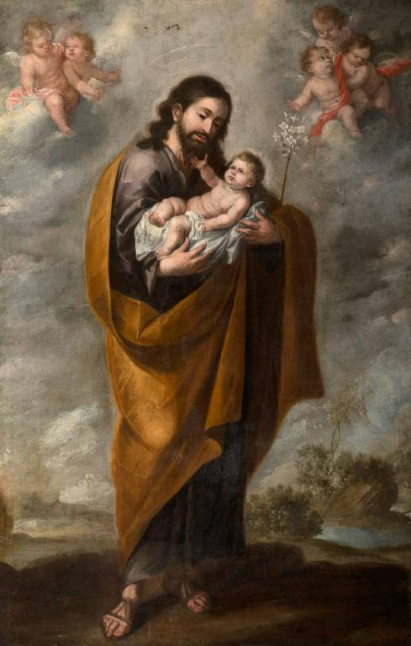

« Joseph était pour Marie le reflet du Père éternel, et le représentant de son Epoux céleste, le Saint-Esprit. Ainsi, en lui, elle vit avec une clarté merveilleuse et une très révérencieuse tendresse deux Personnes de la Très Sainte Trinité. Et lorsqu’elle voyait Jésus dans ses bras, c'était pour elle un mystère trop profond pour les paroles. Seules les larmes pouvaient l'exprimer. » (Père Frederick William Faber, Le Pied de la Croix ; ou, les Douleurs de Marie)
Confrérie Marie Corédemptrice
de la Paroisse Saint-Eugène Sainte Cécile
4, rue du Conservatoire, 75009 Paris
Tél. : 01 48 24 70 25

La Confrérie Marie Corédemptrice de la Paroisse Saint-Eugène Sainte-Cécile est avant tout une confrérie du saint Rosaire, inspirée par ces paroles de Saint Louis-Marie Grignion de Montfort dans Le Secret Admirable du Très Saint Rosaire:
« … Comment abattre les forces de Satan ? La sainte Vierge, protectrice de l’Eglise, n’a point donné de moyen plus efficace pour apaiser la colère de son Fils, pour extirper l’hérésie et réformer les mœurs des chrétiens que la confrérie du saint Rosaire… »

L’objectif de la Confrérie est triple :
- Former une armée mariale selon l’esprit du « Traité de la vraie dévotion à la Sainte Vierge » de saint Louis-Marie Grignion de Monfort, dont l’arme privilégiée est le Saint Rosaire et dont les membres seront consacrés à la Vierge Marie.
- Promouvoir et préparer la proclamation du dogme de Marie-Corédemptrice et celui, qui lui est rattaché, de Marie-Médiatrice de Toutes Grâces, par une dévotion particulière à Notre-Dame des Sept Douleurs.
- Faire des actes de réparation pour les péchés qui blessent gravement la Sainte Eglise, en associant à chacune des Douleurs de Notre Dame une intention réparatrice précise liée aux grands péchés de notre temps.

Engagements :
- Récitation hebdomadaire du chapelet des Sept Douleurs de Notre-Dame ,si possible dans l’église le dimanche à 16h45, avant les Vêpres et le Salut du Très-Saint Sacrement à 17h45
- Récitation quotidienne du chapelet.
- Récitation d’une neuvaine de Notre-Dame des Sept Douleurs du 7 au 15 septembre.
- Consécration à la Très Sainte Vierge Marie de saint Louis-Marie Grignion de Montfort.

Et dans la mesure du possible :
- Participation à la fête patronale de la confrérie à la paroisse le 15 septembre pour la fête de Notre Dame des Sept Douleurs
- Adoration eucharistique (dans la mesure du possible une fois par semaine, le jeudi ou le vendredi soir à l’église Saint-Eugène).
- Participation à une Retraite de la Confrérie au Couvent Saint-Paul à Thiviers (encadrée par l’Abbé Gabriel Grodziski, vicaire de Saint-Eugène Sainte-Cécile et aumônier de la confrérie, et par l’Abbé Paul Aulagnier, premier assistant du supérieur général de l’Institut du Bon Pasteur)
Renseignements : https://saint-eugene.net/confrerie-marie-coredemptrice/
Aumônier : Abbé Gabriel Grodziski, Vicaire
Responsable : Karen Darantière
Contact : k.darantiere@gmail.com; gabriel.grodziski@laposte.net
Origine du Chapelet des Sept Douleurs et Sept Joies
de Saint Joseph

Parmi les nombreuses dévotions en l'honneur de saint Joseph, il en est une recommandée par la Sainte Eglise spécialement pendant les sept dimanches qui précèdent la fête de Saint Joseph le 19 mars, qui est celle de méditer sur ses sept douleurs et sept joies. Cette dévotion doit son origine à un événement célèbre : Deux Pères de l'ordre franciscain naviguaient le long de la côte des Flandres, lorsqu'une terrible tempête se leva, qui coula le navire, avec ses trois cents passagers. Les deux Pères avaient une présence d'esprit suffisante pour s'emparer d'une planche sur laquelle ils étaient ballottés sur les flots, pendant trois jours et trois nuits. Dans leur danger et leur affliction, tout leur recours était à saint Joseph, implorant son aide dans leur triste état. Saint Joseph, ainsi invoqué, apparut dans l'habit d'un jeune homme aux beaux traits, les encouragea à se confier à son aide et, comme leur pilote, les conduisit dans un port sûr. Eux, désireux de savoir qui il était, ont demandé son nom à leur bienfaiteur, afin de reconnaître avec gratitude une si grande bénédiction et faveur. Il leur a dit qu'il était Saint Joseph, et leur a conseillé de réciter chaque jour le Notre Père et le Je vous salue, Marie sept fois, en souvenir de ses sept douleurs et de ses sept joies, puis il a disparu.
* * *

Acte de Réparation :
Pour les péchés contre la sainteté du mariage et de la famille.

Par la récitation de ce chapelet, nous voudrions faire acte de réparation pour les péchés contre la sainteté du mariage et de la famille, c’est-à-dire contre toutes les lois et coutumes qui se multiplient de nos jours et qui ont pour effet sinon pour but la destruction du mariage et de la famille humaine voulues par Dieu.
Contemplons d’abord une œuvre d’art qui représente la Sainte Famille et, à travers celle-ci, la sainteté du mariage et de la famille. Dans le magnifique tableau intitulé La Trinité Céleste et la trinité terrestre, peint par Bartolomé Esteban Murillo, l’un des plus grands peintres espagnols du XVIIème siècle, le peintre a réussi à représenter à la fois une vérité théologique profonde et une tendresse humaine très touchante. Reliés par la colombe figurant le Saint Esprit, Dieu le Père en haut et Dieu le Fils en bas, forment la Trinité céleste sur l’axe vertical de la composition. L’enfant Jésus a les yeux tournés vers le ciel, mais en même temps il tient affectueusement les mains de ses deux parents, la Vierge Marie à sa droite et Saint Joseph à sa gauche, formant ainsi, sur l’axe horizontal, ce qui peut être nommé, de manière analogique, la trinité terrestre. Saint Joseph rend visible la providence de Dieu le Père, à côté de l’enfant Jésus qui est Dieu le Fils incarné, et la Sainte Vierge qui a conçu du Saint-Esprit Saint et est le Temple parfait de la 3ème Personne de la Très Sainte Trinité.
Marie et Joseph s'agenouillent devant le Fils unique divin ; le Père éternel déploie un geste affectueux et le Saint-Esprit repose sur Jésus. Les anges glorifient la Trinité céleste et admirent son reflet sur terre. En même temps, ce tableau est d’une tendresse touchante, spécialement grâce au regard aimant de Marie, ainsi qu’au geste délicat de sa main, dirigés vers son Fils. Saint Joseph nous regarde afin de nous inviter à nous agenouiller devant le Divin Enfant, à embrasser la main de Jésus, et à adorer la Sainte Trinité.

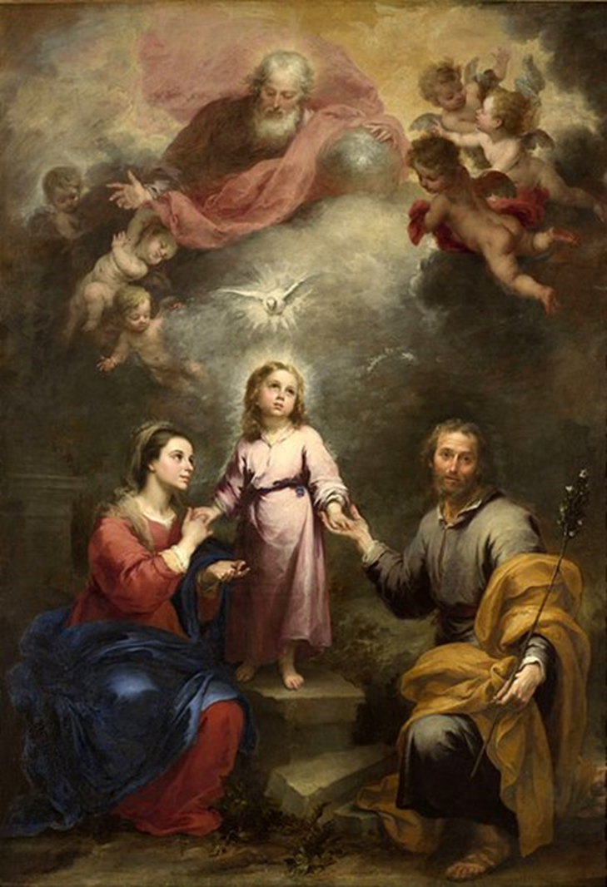

Ce tableau représente admirablement la sainteté du mariage et de la famille. Car toute famille humaine, est « une communion de personnes, trace et image de la communion du Père et du Fils dans l'Esprit Saint » (Catéchisme de l’Eglise Catholique §2205).
Or, le mariage et la famille sont aujourd’hui la cible d’attaques du démon qui veut les dénaturer et les détruire. Sœur Marie Lucie de Jésus et du Cœur Immaculé, visionnaire de Fatima, a dit que la bataille finale avec le démon portera sur le mariage et la famille. Ce mystère figure la perte de Jésus dans les familles et les couples, résultant dans la dénaturation du mariage et la destruction de la famille, avec l’immense souffrance et la désorientation diabolique qui s’ensuivent.

Prière du Chapelet des Sept Douleurs et Sept Joies
de Saint Joseph

Ce chapelet est offert en acte de réparation pour tous les péchés de notre société égarée qui s’enfonce toujours plus dans une culture de mort, et spécialement pour tous les péchés contre la sainteté du mariage et de la famille, car, comme l’a écrit Sœur Lucie au Cardinal Caffarra : « La bataille finale entre le Seigneur et le règne de Satan portera sur le mariage et la famille ».

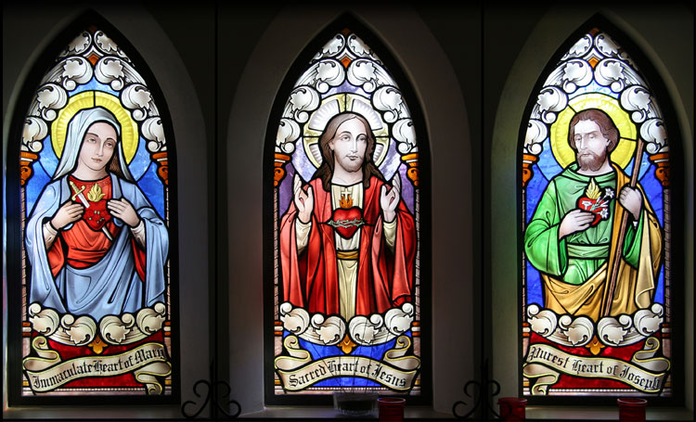

In nómine Patris, et Fílii, et Spíritus Sancti. Amen.

Mon Dieu, je vous offre ce chapelet en l’honneur des sept principales douleurs et des sept joies de Saint Joseph, en union avec les trois cœurs de Jésus, Marie, et Joseph, la trinité terrestre, image de la Trinité Céleste, pour votre plus grande gloire, pour ma conversion et celle de tous les hommes à votre Fils bien-aimé, Jésus-Christ, notre unique Rédempteur et notre unique voie pour venir à vous, en union avec le Saint-Esprit, pour les siècles des siècles. Amen.

Mon Dieu, j’ai un très grand regret de vous avoir offensé, parce que vous êtes infiniment bon, infiniment aimable, et que le péché vous déplaît ; je prends la ferme résolution, avec le secours de votre sainte grâce, de ne plus vous offenser, et de faire pénitence. Amen.

Première douleur: le doute de saint Joseph.
« Joseph, son époux, qui était un homme juste et ne voulait pas la bafouer, résolut de la répudier en cachette. » (Matthieu 1:19)

Première joie: le message de l'ange.
« Comme il y réfléchissait, voici que l’Ange du Seigneur lui apparut en songe et dit : « Joseph, Fils de David, ne crains pas de prendre avec toi Marie ton épouse ; car ce qui a été engendré en elle est de par l’Esprit Saint. » » (Matthieu 1:20)
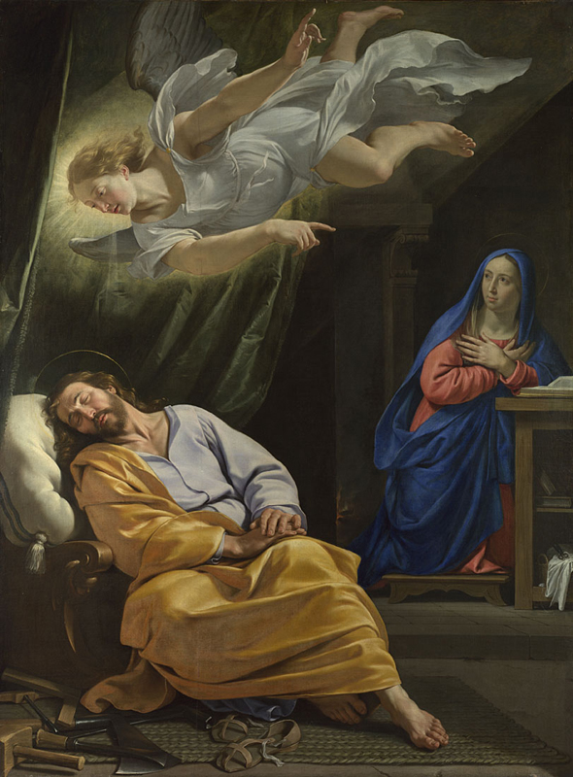
Grâce du Mystère : la vertu de pureté

Méditation de Saint Pierre Julien Eymard : «Marie appartenait à Joseph, et Joseph à Marie, à tel point que leur mariage était bien réel, puisqu'ils se sont donnés l'un à l'autre. Mais comment ont-ils pu faire cela? Par le triomphe de la pureté. Ils se sont réciproquement consacré leur virginité, et sur cette virginité ils se sont donné un droit mutuel. Quel droit? Celui de sauvegarder la vertu de l’autre. »

Prière du Vénérable Januarius Sarnelli, C.S.S.R. (d. 1744): Ô chaste Époux de Marie, très saint et glorieux Joseph, grand était le trouble et l'angoisse de votre cœur quand vous vouliez mettre de côté en privé votre conjoint inviolable, mais votre joie était indicible lorsque le mystère, surpassant toute compréhension, de l'Incarnation vous a été révélé par l'ange! Par cette douleur et cette joie, nous vous implorons de réconforter nos âmes, maintenant et dans les peines de notre dernière heure, avec la joie d'une bonne vie et d'une sainte mort selon le modèle de la vôtre, dans les bras de Jésus et Marie.

Intention de réparation : pour le péché de l’apostasie silencieuse dans l’Eglise et spécialement pour le péché de ceux qui prêchent une fraternité humaine universelle sans paternité divine.
Pater Noster. Sept Ave Maria. Gloria Patri.
Deuxième Douleur: la pauvreté de la naissance de Jésus.
« Et elle enfanta son fils, le premier-né, et elle l’emmaillota et le coucha dans une mangeoire, parce qu’il n’y avait pas de place pour eux dans l’hôtellerie. » (Luc 2 : 7)

Deuxième joie: La naissance du Sauveur.
« Et l’ange leur dit : « Soyez sans crainte, car voici que je vous annonce la bonne nouvelle d’une grande joie, qui sera pour tout le peuple : il vous est né aujourd’hui, dans la ville de David, un Sauveur, qui est Christ Seigneur. » (Luc 2:10-11)
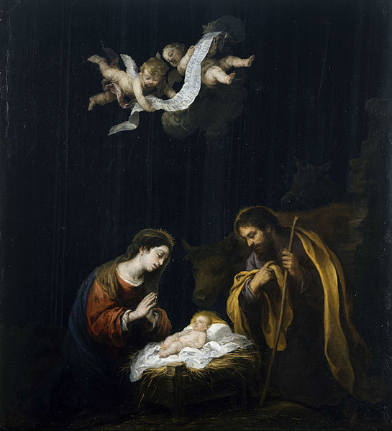
Grâce du Mystère : la vertu de religion
Méditation du Pape Jean-Paul II, tirée de son exhortation apostolique Redemptoris custos : « Les Évangiles parlent exclusivement de ce que fit Joseph ; mais ils permettent de découvrir dans ses actions, enveloppées de silence, un climat de profonde contemplation. Joseph était quotidiennement en contact avec le mystère caché depuis les siècles, qui établit sa demeure sous son toit… Le sacrifice absolu que Joseph fit de toute son existence aux exigences de la venue du Messie dans sa maison trouve son juste motif dans son insondable vie intérieure, … d'où découlent pour lui la logique et la force, propres aux âmes simples et transparentes, des grandes décisions, comme celle de mettre aussitôt à la disposition des desseins divins sa liberté, sa vocation humaine légitime, son bonheur conjugal, acceptant la condition, la responsabilité et le poids de la famille et renonçant, au profit d'un amour virginal incomparable, à l'amour conjugal naturel qui la constitue et l'alimente. Cette soumission à Dieu, qui est promptitude de la volonté à se consacrer à tout ce qui concerne son service, n'est autre que l'exercice de la dévotion qui constitue une des expressions de la vertu de religion. »
Prière du Vénérable Januarius Sarnelli: Ô très bienheureux patriarche, glorieux saint Joseph, qui a été choisi pour être le père nourricier de la Parole faite chair, votre douleur de voir l'enfant Jésus né dans une telle pauvreté s'est soudainement changé en exultation céleste lorsque vous avez entendu l'hymne angélique et que vous avez vu les gloires de cette nuit resplendissante. Par cette douleur et cette joie, nous vous implorons de nous obtenir la grâce, après avoir quitté cette vie terrestre, d’entendre les chants angéliques de louange et, avec vous, de nous réjouir de la splendeur éclatante de la gloire céleste.
Intention de réparation : pour le péché de notre société athée qui voudrait priver les enfants de leur paternité humaine en instituant la procréation médicalement assistée sans père.
Pater Noster. Sept Ave Maria. Gloria Patri.
Troisième douleur: La Circoncision
« Et lorsque furent révolus les huit jours pour sa circoncision, on lui donna le nom de Jésus, celui qui lui avait été donné par l’ange avant qu’il fût conçu. » (Luc 2:21)

Troisième joie: Le Saint Nom de Jésus
« Et il ne l’avait point connue quand elle enfanta son fils premier-né, à qui il donna le nom de Jésus. » (Matthieu 1:25)
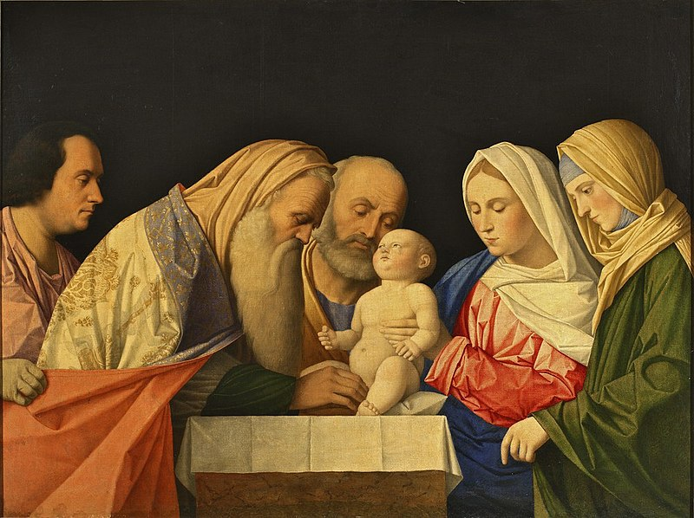
Grâce du Mystère : la vertu d’obéissance

Méditation de Saint John Henry Newman : «Saint Joseph avait le titre de père du Fils de Dieu, parce qu'il était l'époux de Marie, toujours vierge. Il était le père de notre Seigneur, parce que Jésus lui a toujours montré l’obéissance d’un fils. Il était le père de notre Seigneur, car il lui a été confié, et par lui ont été fidèlement accomplis, les devoirs d’un père, en le protégeant, en lui donnant une maison, en l’élevant, et en lui apprenant un métier.»

Prière du Vénérable Januarius Sarnelli : Ô glorieux saint Joseph, vous avez fidèlement obéi à la Loi de Dieu, et votre cœur a été transpercé à la vue du Précieux Sang qui a été versé par l'Enfant Sauveur pendant sa circoncision, mais le Nom de Jésus vous a donné une nouvelle vie et vous a rempli d’une joie paisible. Par cette douleur et cette joie, obtenez-nous la grâce d'être libérés de tout péché pendant notre vie, et de mourir en nous réjouissant, avec le saint Nom de Jésus dans nos cœurs et sur nos lèvres.

Intention de réparation : pour le péché de notre société athée qui voudrait détruire la famille naturelle instituée par Dieu en instituant la gestation pour autrui.
Pater Noster. Sept Ave Maria. Gloria Patri.
Quatrième douleur: La prophétie de Siméon
« Et Syméon les bénit et dit à Marie, sa mère : « Vois ; cet enfant est là pour la chute et le relèvement de beaucoup en Israël, et pour être un signe en butte à la contradiction – et toi-même, une épée te transpercera l’âme ! » (Luc 2 : 34-35)

Quatrième joie: Les effets de la Rédemption.
« Et, survenant à l’heure même, elle louait Dieu et parlait de l’enfant à tous ceux qui attendaient le rachat de Jérusalem. » (Luc 2 : 38)
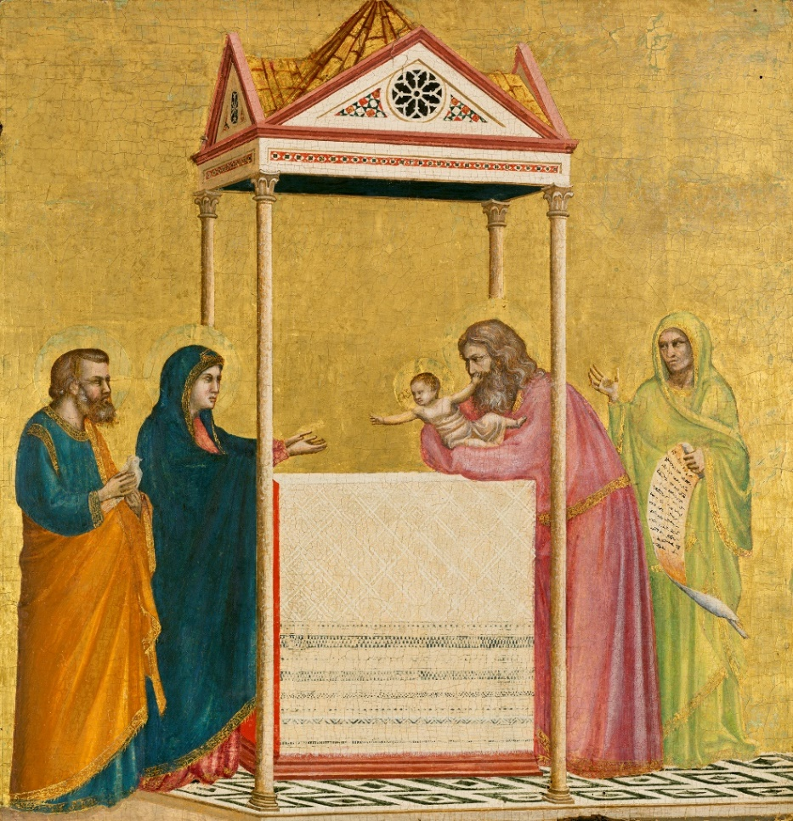
Grâce du Mystère : la vertu de justice

Méditation du Pape Léon XIII, tirée de sa lettre encyclique Quamquam pluries : « Pour quelles raisons spéciales saint Joseph a-t-il été nominativement déclaré Patron de l’Église ? Pour quels motifs, en retour, l'Église espère-t-elle beaucoup de sa protection et de son patronage ? Les voici : saint Joseph a été l'époux de Marie et il a été réputé le père de Jésus-Christ. De là, sa dignité, sa faveur, sa sainteté, sa gloire. Certes, la dignité de la Mère de Dieu est si élevée qu'elle ne peut être surpassée par aucune autre. Toutefois, Joseph ayant été uni à la bienheureuse Vierge par le lien du mariage, il n'est pas douteux qu'il n'ait approché plus que personne de la dignité suréminente au nom de laquelle la Mère de Dieu surpasse de si haut toutes les natures créées. »

Prière du Vénérable Januarius Sarnelli : Ô Saint très fidèle qui a partagé les mystères de notre Rédemption, glorieux saint Joseph, la prophétie de Siméon concernant les souffrances de Jésus et de Marie vous a fait frémir de terreur mortelle, mais en même temps vous a rempli d'une joie ineffable à cause du salut et de la glorieuse résurrection qui, selon lui, serait accordés à d'innombrables âmes. Par cette douleur et cette joie, obtenez-nous d'être parmi le nombre de ceux qui, par les mérites de Jésus et de l'intercession de Marie, la Vierge Mère, sont prédestinés à une résurrection glorieuse.
Intention de réparation : pour le péché de notre société égarée qui, séduite par l’idéologie du genre, abîme les âmes et les corps des enfants en les détournant de la nature humaine telle que créée par Dieu.
Pater Noster. Sept Ave Maria. Gloria Patri.

Cinqième douleur: La fuite en Égypte.
« Lui, se levant, prit avec lui l’enfant et sa mère, de nuit, et se retira en Égypte. » (Matthieu 2:14)

Cinqième joie: Le renversement des idoles de l'Égypte.
« Oracle sur l’Égypte. Voici que Yahvé, monté sur une nuée rapide, arrive en Égypte. Les Néants de l’Égypte vacillent devant lui, et le cœur de l’Égypte fond au-dedans d’elle. » (Isaïe 19: 1)
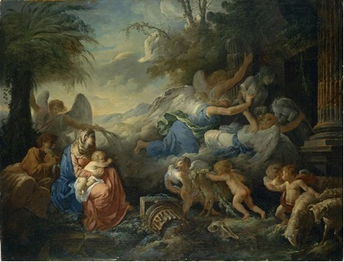
Grâce du Mystère : la vertu de courage

Méditations de Sainte Madeleine-Sophie Barat : « Jésus a voulu être redevable à saint Joseph pour les nécessités de la vie, et, de ce saint patriarche seul, on peut dire qu'il a sauvé la vie de son Sauveur. »
Prière du Vénérable Januarius Sarnelli : Ô Gardien très vigilant du Fils de Dieu incarné, glorieux saint Joseph, quel travail n’avez-vous pas été obligé d’accomplir afin de protéger et d’élever le Fils de Dieu, spécialement dans la fuite en Égypte ! Pourtant, en même temps, comme vous vous réjouissiez d'avoir toujours près de vous Dieu Lui-même, et de voir les idoles des Égyptiens se prosterner devant Lui ! Par cette douleur et cette joie, obtenez-nous la grâce de nous garder à l'abri du tyran infernal, surtout par la fuite des occasions dangereuses ; que toute idole d'affection terrestre tombe de nos cœurs ; puissions-nous nous occuper entièrement à servir Jésus et Marie, et pour eux seuls puissions-nous vivre et mourir heureux.
Intention de réparation : pour le péché du massacre des innocents dans le sein de leur mère par l’avortement légalisé jusqu’à la naissance, qui n’est rien d’autre que l’infanticide.
Pater Noster. Sept Ave Maria. Gloria Patri.

Sixième Douleur: Le retour d'Egypte.
« Mais apprenant qu'Archelaüs régnait sur la Judée à la place de son père Hérode, il eut peur d'y aller et, averti en songe, il se retira dans la région de Galilée… » (Matthieu 2:22)

Sixième Joie: La vie avec Jésus et Marie à Nazareth.
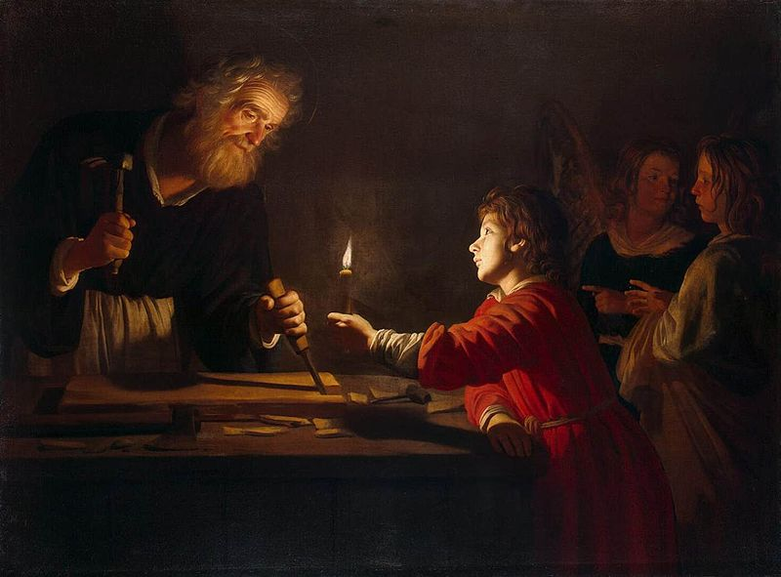
« Et, quand ils eurent achevé tout ce qui était conforme à la Loi du Seigneur, ils retournèrent en Galilée dans leur ville, Nazareth.» (Luc 2:39)

Grace du mystère : vertu de fidélité

Méditation de sainte. Madeleine Sophie Barat: «Aimons Jésus par-dessus tout, aimons Marie comme notre Mère; mais alors, comment ne pas aimer Joseph, qui était si intimement uni à Jésus et à Marie? Et comment l'honorer mieux qu'en imitant ses vertus? Et qu'a-t-il fait d'autre durant toute sa vie sinon contempler, étudier et adorer Jésus, même au milieu de ses travaux quotidiens ? Voici donc notre modèle. »

Prière du Vénérable Januarius Sarnelli: Ô glorieux saint Joseph, ange sur la terre, vous vous êtes émerveillé de voir le Roi des cieux obéir à vos commandements, mais votre consolation en faisant sortir Jésus du pays d'Égypte a été troublée par votre peur d'Archelaüs; néanmoins, étant rassuré par l'Ange, vous avez vécu dans la joie à Nazareth avec Jésus et Marie. Par cette douleur et cette joie, obtenez pour nous que nos cœurs soient délivrés des peurs néfastes, afin que nous puissions nous réjouir en paix de conscience et vivre en sécurité avec Jésus et Marie et mourir comme vous en leur compagnie.

Intention de réparation : pour le péché de notre société égarée qui veut défier Dieu dans sa Création en fabriquant des d’embryons chimères et en développant des organes humains dans des embryons d’animaux.
Pater Noster. Sept Ave Maria. Gloria Patri.

Septième douleur: La Perte de l’Enfant Jésus.
« Et ne le trouvant pas, ils s’en retournèrent, toujours à sa recherche, à Jérusalem. » (Luc 2:45)

Septième joie: La Découverte de l’Enfant Jésus dans le Temple
« Or, au bout de trois jours, ils le trouvèrent dans le Temple, assis au milieu des docteurs, les écoutant et les interrogeant ; et tous ceux qui l’entendaient étaient stupéfaits de son intelligence et de ses réponses. » (Luc 2:46)
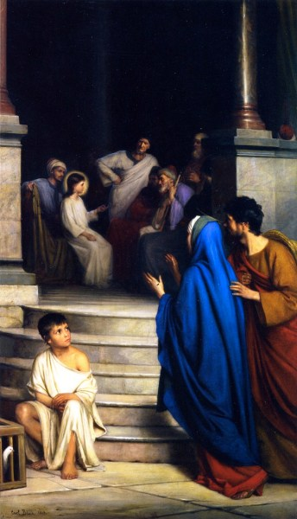
Grâce du Mystère : la vertu de patience
Méditation du Père Frederick William Faber : « Alors que Marie, Joseph et Jésus montaient à Jérusalem, dans l'esprit de tous les trois, il ne pouvait y avoir qu'une seule pensée. Il est probable que saint Joseph connaissait les mystères de la Passion, ainsi que la sainte Dame ; et la Bienheureuse Jeanne-Marie de la Croix nous dit qu'il lui a été révélé qu'avant la mort de saint Joseph, il lui était donné de ressentir toutes les douleurs de la Passion dans la mesure qui lui convenait. De même que la Passion a toujours été présente à l’esprit de Notre Seigneur, elle n'a jamais été oubliée non plus par Marie ou par Joseph. Elle était surtout et vivement présente dans leurs cœurs alors qu'ils montaient chaque année à Jérusalem. Alors qu'ils marchaient sur leur chemin… le Calvaire avec ses trois croix s'élevait toujours dans le ciel comme le véritable but vers lequel ils tendaient. » (Le Pied de la Croix ; ou, les Douleurs de Marie, p. 180)

Prière du Vénérable Januarius Sarnelli : Ô glorieux saint Joseph, modèle de toute sainteté, quand vous avez perdu, sans aucune faute de votre part, l'Enfant Jésus, vous l’avez cherché dans la douleur pendant trois jours, jusqu'à ce que, avec une grande joie, vous le retrouvez dans le Temple, assis au milieu des docteurs. Par cette douleur et cette joie, nous vous supplions, du fond de notre cœur, de nous empêcher d'avoir le malheur de perdre Jésus par le péché mortel; mais si ce malheur suprême devait nous arriver, faites que nous puissions Le chercher avec une douleur incessante jusqu'à ce que nous Le retrouvions, prêt à nous montrer sa grande miséricorde, surtout à l'heure de la mort; afin que nous puissions jouir de sa présence au ciel; et là, en votre compagnie, puissions-nous chanter à jamais les louanges de sa Divine Miséricorde.
Intention de réparation : pour le péché de notre société d’une cruauté inhumaine qui récolte les organes des enfants avortés afin de les utiliser à des fins de recherches médicales et dans la production de vaccins et autres médicaments.
Pater Noster. Sept Ave Maria. Gloria Patri.

‘Je vous salue, Joseph’ (trois fois, sur les 3 derniers grains du chapelet):
Je vous salue, Joseph,
Vous que la grâce divine a comblé.
Le Sauveur a reposé dans vos bras et grandi sous vos yeux.
Vous êtes béni entre tous les hommes, et Jésus, l’enfant divin de votre virginale épouse, est béni.
Saint Joseph, donné pour père au Fils de Dieu,
priez pour nous, dans nos soucis de famille, de santé et de travail, jusqu’à nos derniers jours, et daignez nous secourir à l’heure de notre mort. Amen.
Pater Noster.
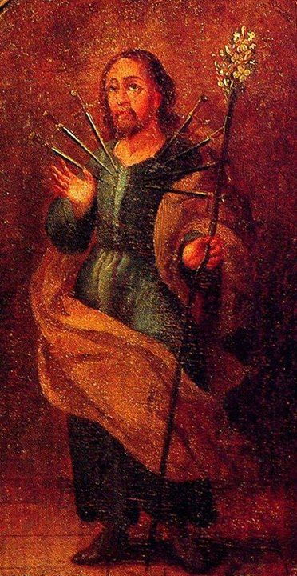
Prière à Saint Joseph du Pape Léon XIII dans son encyclique, Quamquam Pluries (1889)
Nous recourons à vous dans notre tribulation, ô bienheureux Joseph : et, après avoir imploré le secours de votre sainte Épouse, nous sollicitons aussi avec confiance votre patronage. Par l’affection qui vous a uni à la Vierge Immaculée, Mère de Dieu ; par l’amour paternel, dont vous avez entouré l’Enfant-Jésus, nous vous supplions de regarder avec bonté l’héritage que Jésus-Christ a conquis au prix de son sang, et de nous assister de votre puissance et de votre secours, dans nos besoins. Protégez, ô très sage gardien de la divine Famille, la race élue de Jésus-Christ. Préservez-nous, ô Père très aimant, de toute souillure d’erreur et de corruption, soyez-nous favorable, ô notre très puissant libérateur. Du haut du ciel, assistez-nous dans le combat que nous livrons à la puissance des ténèbres ; et de même que vous avez arraché autrefois l’Enfant-Jésus au péril de la mort, défendez aujourd’hui la sainte Eglise de Dieu, des embûches de l’ennemi et de toute adversité. Couvrez chacun de nous de votre perpétuelle protection, afin que, à votre exemple, et soutenus par votre secours, nous puissions vivre saintement, pieusement mourir, et obtenir la béatitude éternelle. Ainsi soit-il.
Prêtre :
Ô Dieu, qui, dans votre ineffable Providence, s'est porté garant de choisir le bienheureux Joseph pour être l'époux de votre très sainte Mère, accordez, nous vous en supplions, que celui que nous vénérons comme notre protecteur sur la terre soit notre intercesseur dans le ciel. Vous qui vivez et régnez avec le Père dans l’unité du Saint-Esprit dans les siècles des siècles. Amen.

Cœur très chaste du bienheureux Joseph, en union avec le Cœur Immaculé de Marie et le Cœur Sacré de Jésus, priez pour nous!
(Trois fois)

In nómine Patris, et Fílii, et Spíritus Sancti. Amen.

Illustrations :

Saint Joseph avec l’Enfant Sauveur, de Bartolomé Esteban Murillo (1617-1682), Auckland Art Gallery, New Zealand.

La Trinité Céleste et la trinité terrestre, de Bartolomé Esteban Murillo, 1675-1682, National Gallery, Londres.

Le Cœur Immaculé de Marie, le Sacré Cœur de Jésus, et le Cœur très pur de Joseph, vitraux de l’Eglise Sainte Marie, Wausau, Wisconsin.

Le Rêve de Saint Joseph, de Philippe de Champaigne, 1642-1643, National Gallery, Londres.

La Nativité, de Bartolomé Esteban Murillo, 1665-1670, Museum of Fine Arts, Houston, Texas.

La Circoncision, de Vincenzo Catena, vers 1500, Musée des Beaux Arts de Pushkin, Moscou

La Présentation de l’Enfant Jésus au Temple, de Giotto, c. 1320, Isabella Stewart Gardner Museum, Boston

La chute des idoles et le repos pendant la fuite en Égypte, Jean-Jacques Lagrenée le Jeune, vers 1775. Musée des Beaux-arts, Rennes.

L’Enfance du Christ, de Gerrit van Honthorst, 1620, Musée de l’Hermitage, Saint-Petersbourg.

Le Christ enseignant dans le Temple, Carl Heinrich Bloch, 1865-1879, Chapelle du Château de Frederiksborg, Hillerød, Denmark

